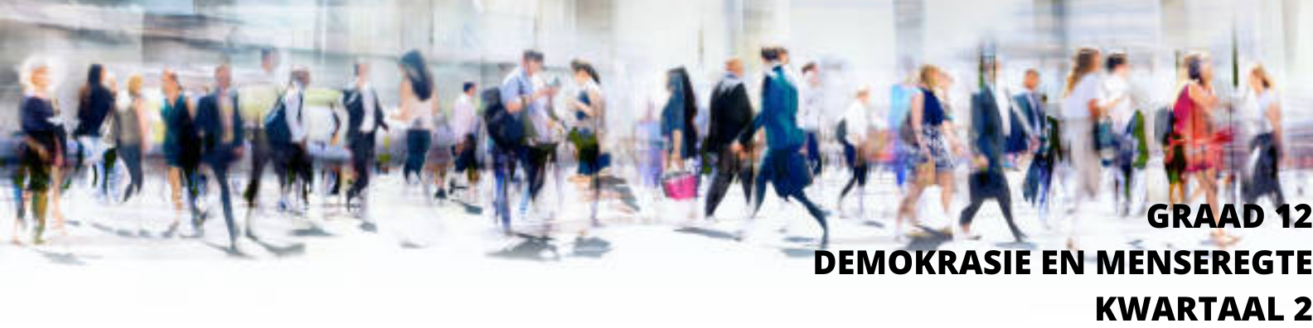
Les 5 - Werkkaart


Aktiwiteit 1: Sosiale media en vryheid van spraak
Mense het verskillende menings oor die mate waartoe die media in Suid-Afrika 'n demokratiese samelewing weerspieël. Ons het in vorige lesse in hierdie reeks oor die Handves van Menseregte en vryheid van spraak gepraat. Die media kan 'n impak op vryheid van spraak hê en sodoende demokrasie beïnvloed. Daar bestaan twee menings oor sosiale media en vryheid van spraak:
Mening A
Sosiale media is 'n bedreiging vir vryheid van spraak.
EN
Mening B
Sosiale media is 'n belangrike instrument om vryheid van spraak te beskerm en te verdedig.
Jou onderwyser sal Mening A óf Mening B aan jou groep toewys. Sodra jul 'n mening toegeken is, sal julle tien minute hê om met DRIE punte vorendag te kom om daardie mening (wat aan jou groep toegeken is) te ondersteun.

NOTA: Hoewel jy dalk nie persoonlik met die mening wat aan jou groep toegeken is, saamstem nie, probeer om ‘uit die boks’ te dink en te oorweeg waarom sekere mense daardie mening kan handhaaf.
Jou groep se notas:

Maak 'n paar aantekeninge van punte wat ander groepe voorstel:

Aktiwiteit 2:
In pare, lees deur die artikel hieronder en beantwoord die vrae wat volg.

Hoe om te verseker dat die media nie 'n pion vir politici is nie

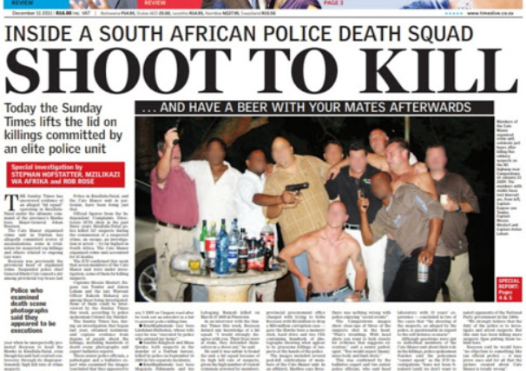
20 Oktober 2020

Drie jaar gelede het die Sunday Times ‘n reeks berigte, wat jare gelede gepubliseer was, teruggetrek en daaroor om verskoning gevra. Een hiervan was die Cato Manor "doodspan" storie, soos gesien in die koerant hierbo. Elkeen van hierdie reeks stories het begin as exposés deur die koerant se gerespekteerde ondersoekeenheid en dit het voortgegaan om dit vir jare te publiseer, selfs al het dit duidelik geword dat hierdie stories fundamenteel en feitlik gebrekkig was.
Hierdie verslae het die lewens en loopbane van van die beste staatsamptenare, soos Johan Booysen, Anwa Dramat en Shadrack Sibiya van die Valke, Ivan Pillay, Johann van Loggerenberg en Piet Richter van die SA Inkomstediens (SAID) verwoes.

Sowat vyf jaar ná die oorspronklike storie vrygestel is, het die Sunday Times uiteindelik erken dat hul toegelaat het om "vir die gek gehou" te word, en dat die koerant maatreëls sal regstel sodat dit nie weer gebeur nie. Maar daar is nooit erken wie die skuldiges is nie, presies hoe dinge verkeerd gegaan het en hoe hulle dit gaan regmaak nie. Sonder ‘n diagnose van die probleem, is ‘n geneesmiddel tevergeefs!
[Verkry en verwerk vanaf: https://www.businesslive.co.za/bd/life/2020-10-20-big-read-how-to-ensure-the-media-is-not-a-pawn-for-politicians/
Toegangsdatum: April 2021

- Verduidelik hoe hierdie koerantopskrif “Inside a SA death squad: shoot to kill” 'n voorbeeld van sensasie is.
- Wat was die impak van hierdie sensasie op die lewens van die betrokke mense?

- Wat dink jy kon die impak van hierdie sensasie op die koerant gewees het?

- Verander die opskrif sodat dit meer feitegebaseerd en nie sensasioneel is nie.
Aktiwiteit 3:
Lees die volgende uittreksel uit die artikel hieronder.
In die artikel (ingesluit in Les 3 – Werkkaart, Aktiwiteit 1) word die nuut aangestelde hoofredakteur van Teen Vogue bespreek. Lees hieronder wat met haar gebeur het:
Ouers het 'n magdom reaksies getoon nadat Alexi McCammond as nuut aangestelde hoofredakteur van Teen Vogue, uitgetree het as reaksie op die herverskeining van verskeie rassistiese en homofobiese twiets wat sy tydens haar tienerjare kwytgeraak het.
Sommige was geskok dat iemand wat sulke dinge uitgespreek het, selfs 10 jaar later, 'n topbestuursposisie kon beklee by 'n publikasie wat juis bekendstaan vir sy anti-rassistiese nuusdekking. Dit het selfs nie gehelp dat sy verskoning gevra het, toe die twiets van 2019 opgegrawe is nie. Dit het twyfel oor haar opregtheid gelaat.
Ander was meer vergewensgesind en het na haar ouderdom verwys ten tyde van die aanstootlike twiets op 17. "Ons het so baie onsensitiewe en aanstootlike dinge gesê toe ons jonk was, maar het die kans gehad om uit ervaring te leer en beter te doen," het hulle gesê. "Hoe kan ek seker maak dat my eie kinders nie dieselfde foute as McCammond maak nie?"

Bespreek in julle groepe of jul voel dat Alexi McCammond onregverdig of regverdig in hierdie situasie behandel is? Dink aan vryheid van spraak en die beperkings daarvan in jou bespreking. Wees bereid om terugvoer oor jou menings aan die res van die klas te gee.

Aktiwiteit 4: Besinning
Gebruik die vrae hieronder om jou begrip oor konsepte wat in hierdie les gedek word, te toets.
- Identifiseer TWEE faktore waaraan jy aandag moet gee wanneer jy die media krities ontleed ten opsigte van balans en regverdigheid.

- Wat is die impak van sensasie op nuus / die media?

Aktiwiteit 5: Informele assessering
Bestudeer die spotprent hieronder en beantwoord die vrae wat volg.

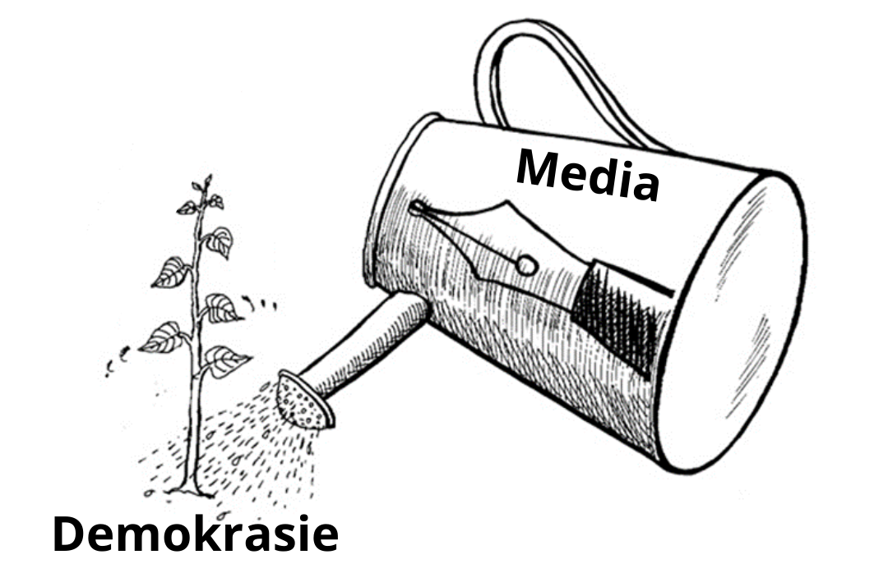

Skryf paragrawe oor die media binne 'n demokrasie.

Gebruik die volgende as 'n riglyn:

- Definieer "elektroniese media" en noem DRIE rolle van die media in 'n demokratiese samelewing. (1+3) (4)

- Analiseer waarom die reg op vryheid van uitdrukking onderhewig is aan sekere perke. (2x4) (8)

- Bespreek krities maniere waarop die media tot 'n demokratiese samelewing kan bydra deur middel van verantwoordelike dekking van media-inhoud. (2x4) (8)

(20)

